**第八章 教育與經濟**

|  |
| --- |
| ■經濟的定義  ▲一定範圍（國家、區域）內，組織一切生產、分配、流通和消費活動與關係的系統之總稱。  ▲人類對有限及稀缺資源做最適分配及效率使用的行為。 |

壹、教育經濟學的產生

一、資本不再萬能。

二、教育的經濟價值為一般學者所肯定。

三、教育經濟學運用經濟學上的原理原則，來闡釋教育上有關之經濟問題。目的在使教育資源能夠作合理的分配及充分利用，期以提高教育制度的效率。

ex：幼兒教育券。

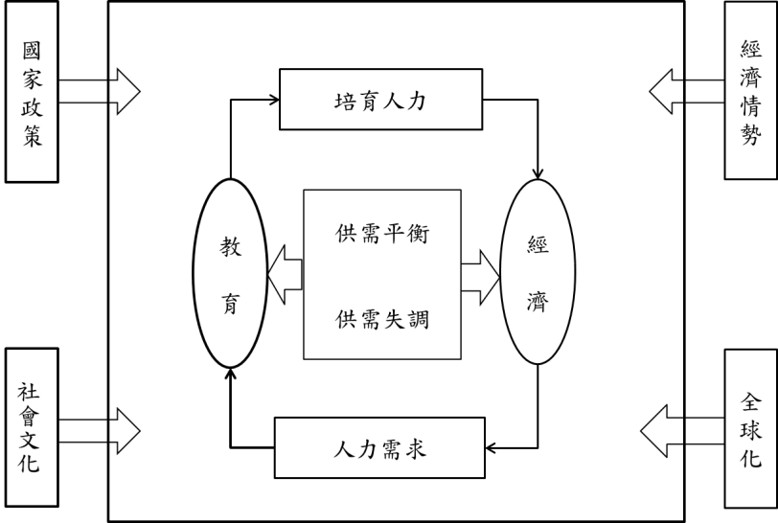

圖1 教育與經濟之人力供需結構

貳、經濟發展影響教育制度

一、「經濟結構轉變及經濟成長對於教育制度產生影響」，以促進經濟發展

社會上的職業組合與人力結構不斷在改變，教育為配合這種變化，自然必須不斷調整其型態與功能，並在數量與內容方面加以調適，以提供適當而數量充足的勞動力。

二、人力結構的改變，往往造成人力供求不均衡的現象；而促成人力資源的開發與平衡人力供需，乃成為每個發展階段中，教育所應負起的責任。

台灣經濟結構的改變

參、教育的經濟功能

一、功能學派

（一）個人利益

1.教育使人提升附加價值，提高勞動力素質

2.提高就業機會、收入與促進向上社會流動

（二）促進國家經濟發展—個人生產效能提高，促進經濟成長

二、衝突學派

（一）學校成為社會控制的工具之一

操縱權力者是商人、專業群體、學校行政人員、教育官員。公立學校成為經濟社會化的主要機構。學校的功能是促使學生接受社會主宰機構的支配，並順服於專家的領導。

（二）學校成為工商業的媒介，保護並延續企業的主宰與支配地位，維護社會階級體系

教育和經濟的關係是十分自私的。教育的目的是把學生「塑成」符合企業需要的勞動力，即努力教導學生接受合企業倫理的價值觀，學習符合經濟生產所需的知能，學習順從企業。

（三）學校的正式及潛在課程扮演職業訓練角色，與工廠無異，目的為使學生順利轉化為工廠的合格工人。

肆、教育投資觀的爭論

**~~~教育不是投資？~~~~~**

一、教育投資理論及其類型

（一）教育投資論的重點是視教育為一種投資（investment），教育過程是對人的加工歷程，為人力（manpower）的訓練過程，如此過程的產品（product）成為較高素質的人力，投入經濟生產活動，增進經濟的繁榮。如此教育事業應視為一種投資。故特稱為「人力投資」。

（二）人力資本（human capital）

人力資本為個人具備以提升其就業及生產力的各種專業知能。而透過教育、訓練、改善醫療保健、移民等可提升個人之人力資本。

（三）兩個主要途徑去計量教育投資

1.直接收益（direct benefit approach）

　 教育程度愈高，收入也愈高。

2.剩餘因素說（residual factor approach）

利用剩餘因素法發現經濟成長無法完全由可觀察到的生產因素包括勞力與資本，來作解釋。決定經濟成長的因素尚有無法觀察到的剩餘因素：工作態度、在職訓練、 工作倫理，教育是其中一個重要因素。

Q經濟成長=f（L勞工,K資本,R剩餘因素）

二、反教育投資論的檢討

（一）計算經濟效益的困難

1.影響個人收益的個別差別:教育非唯一因素

2.探討經濟成長時，要將所有因素數量化是不可能的：如教育品質，貧窮

3.教育包括投資和消費

4.就業市場的不完善。

（二）經驗上的錯誤：

1.學校所學無法直接運用於職場

2.個人於學校所學在職業中運用的機會逐漸減少

3.高學歷者高離職率

4.高薪者，學歷不一定高

（三）混淆能力和文憑

教育成就≠能力

（四）忽視社會結構不公

人力資本過度重視個人條件，忽略了宏觀社會條件。如，社會結構剝奪教育機會均等,限制就業機會 EX:移民女性的工作與教育機會

（五）經濟效益的不確定性：人力資本效益應達何種水準？

（六）教育過度擴張並不一定會促進經濟成長，反而可危害經濟成長

伍、教育經費問題

一、教育經費的國際比較

（一）國民生產毛額（GNP）為國家經濟發展之重要指標，以教育經費占國民生產毛額的百分比，來說明教育經費發展的趨勢。

（二）1989年立法委員要求政府經費達到憲法所規定，政府教科文經費應占中央政府歲出至少15%的要求。1997年取消教科文預算下限。然近年來，教育經費在國民生產毛額中的比例逐漸下降（1991年6.32%、2007年56.36%）

二、現況

（一）教育實質投資率低

人事費吃掉93%教育經費，活錢－3.95%(約69774元）

（二）城鄉差距大

1.台北市為嘉義市的四位

2.特定教育補助款，台北縣拿到30億，是苗栗縣的168倍，但學生人數只是其6.73倍

3.研究發現6.1%大安區人口成為台大學生，是台東縣的32倍(0.1％)

三、教育經費垂直分配比例

（一）重中央，輕地方

（二）中央層級的教育經費分配中，重高等教育，輕基礎教育。

四、教育經費的水平分配

（一）各區教育經費存在城鄉差距（以人口分布、稅收多少來分配）

（二）台灣財政萎縮，又子少化，陸續推動合併小校，合理嗎？

五、高等教育學費政策與教育發展

高學費，強調大學自主與競爭？低學費，提高政府補助，以消除階級差異的不平等？

六、市場導向的大學教育：大學學費自由化、校務基金的設置、推廣教育與建教合作之實施

陸、知識經濟與教育

一、「知識經濟」強調以知識為基礎的經濟。知識已成為個人與組織賴以生存和競爭的重要生產因素。如何透過知識的掌握，以便有效管理知識的生產、媒介與運用，已成為一項共同關注的課題。

二、高科技是知識經濟的基礎

三、知識創新與管理是知識經濟的核心

四、學習是知識經濟的工具。

五、發展新學習文化。

Q&A

1.依據我國「教育經費編列與管理法」之規定，行政院應設置下列何種單位負責教育經費計算基準之研訂？

　(A)教育經費基準委員會 　(B)公平交易委員會

　(C)教育改革省議委員會 　(D)教育經費分配省議委員會

2.關於教育市場化(marketization of education)的主張，下列哪一項正確？

　(A)明確的校區 　(B)教育優先區

　(C)教育商品化 　(D)教育公平性